,,Edukacja to najpotężniejsza broń

jakiej możesz użyć, aby zmieniać świat”

Nelson Mandela

Dzień Edukacji Narodowej to polskie święto oświaty i szkolnictwa wyższego ustanowione 27 kwietnia 1972 roku i określone ustawą – Karta praw i obowiązków nauczyciela jako Dzień Nauczyciela. Upamiętnia rocznicę powstania Komisji Edukacji Narodowej, która została utworzona z inicjatywy króla Stanisława II Augusta Poniatowskiego i zrealizowana przez Sejm Rozbiorowy 14 października 1773 roku.
,,Ballady i romanse Adama Mickiewicza lekturą 11. odsłony Narodowego Czytania”. To hasło stało się myślą przewodnią uroczystego spotkania z okazji Dnia Edukacji Narodowej, które odbyło się 13 października 2022 r. w Publicznej Szkole Podstawowej w Wilkowej.
W spotkaniu brali udział nauczyciele, pracownicy obsługi, emerytowani pracownicy naszej szkoły, rodzice i uczniowie.

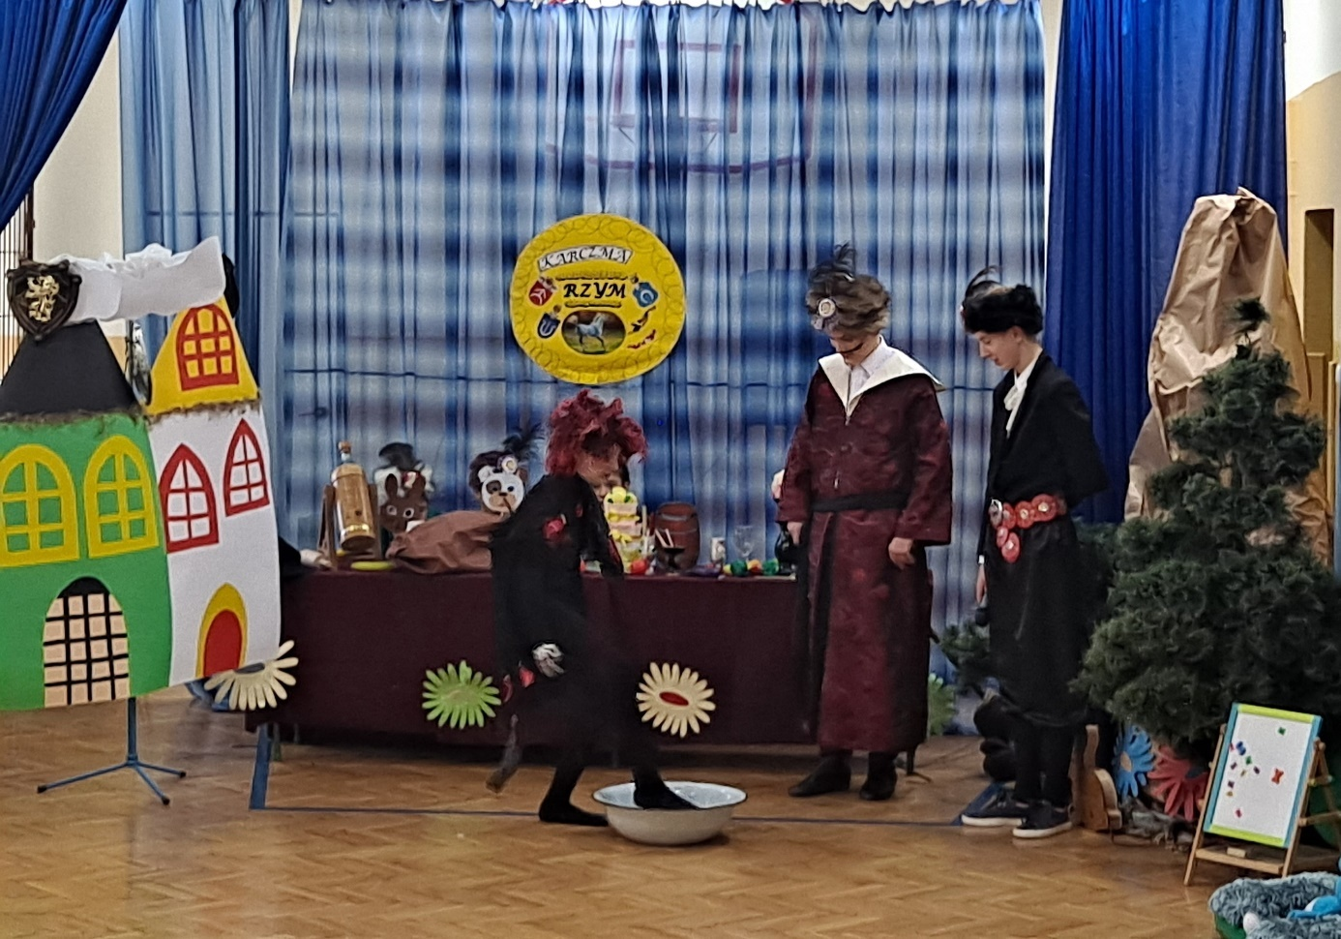

Program artystyczny przygotowali uczniowie klas młodszych i starszych pod kierunkiem pani Grażyny Żak i pani Bożeny Głogowskiej. Scenariusz nawiązywał do wspólnego dla całej Polski święta czytelnictwa - Narodowe Czytanie ,,Ballad i romansów” Adama Mickiewicza. Uczniowie klas VIII, VII i VI zaprezentowali przedstawienie pt. ,,Pani Twardowska”.
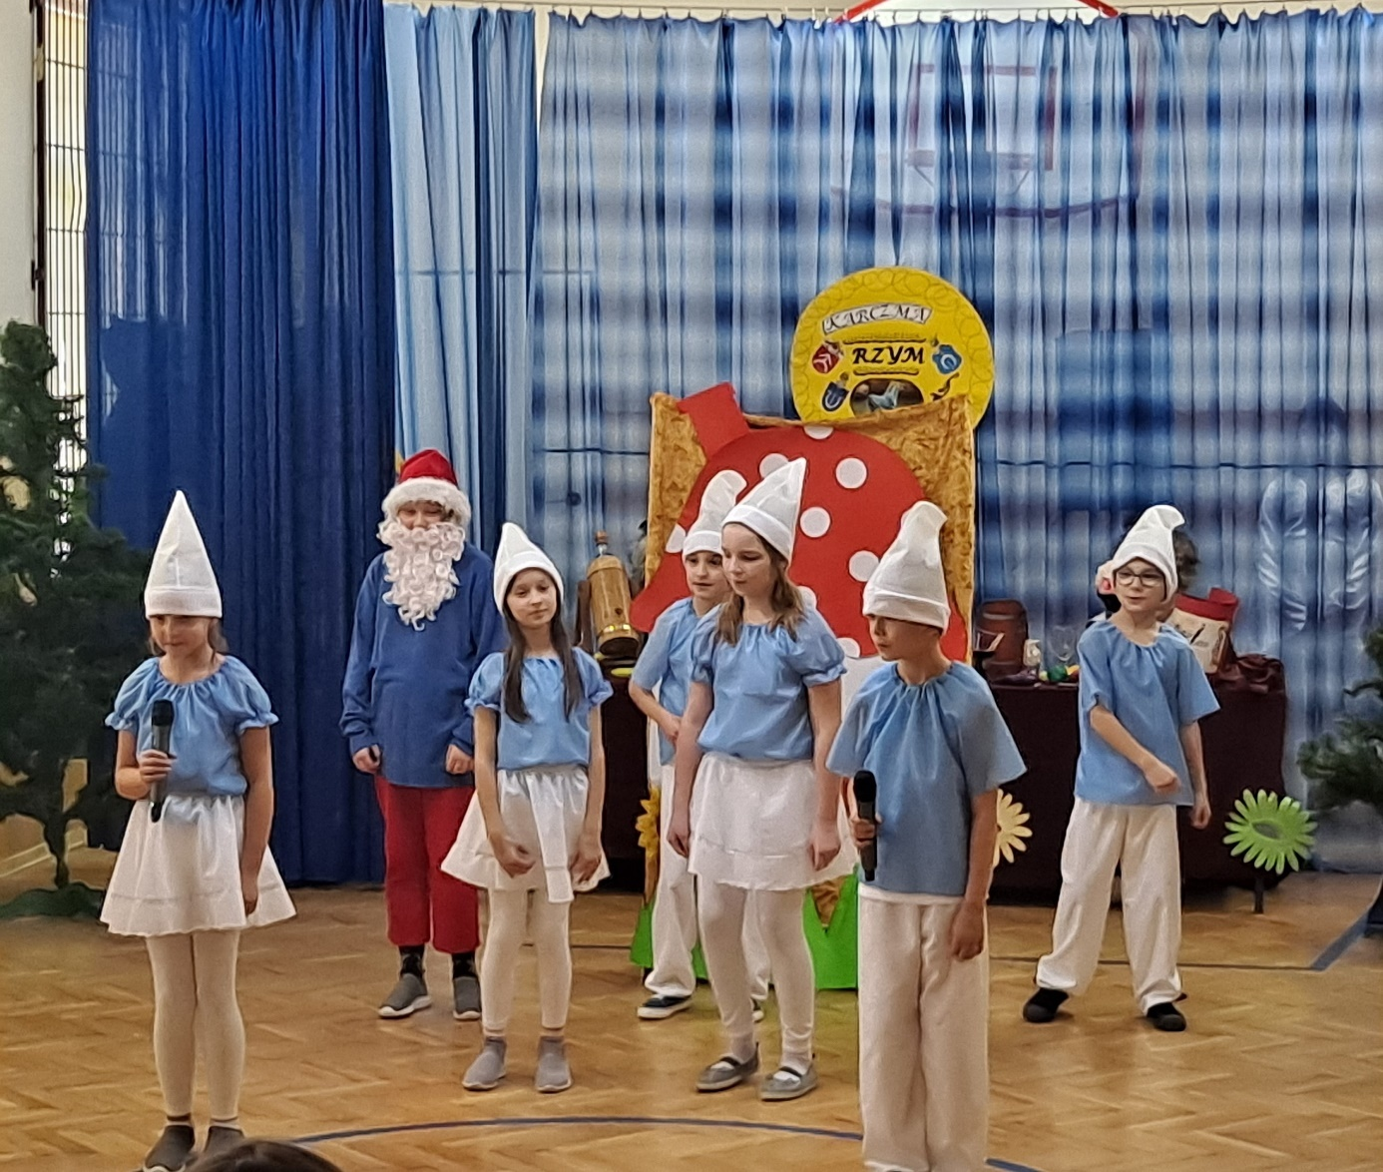

Smerfne Trzeciaki to atrakcyjny, ciekawy i wesoły program prezentujący zdolności aktorskie i wokalne uczniów klasy III. Również przedszkolaki pod kierunkiem pani Izabeli Legawiec uświetniły swoim występem Dzień Edukacji Narodowej.

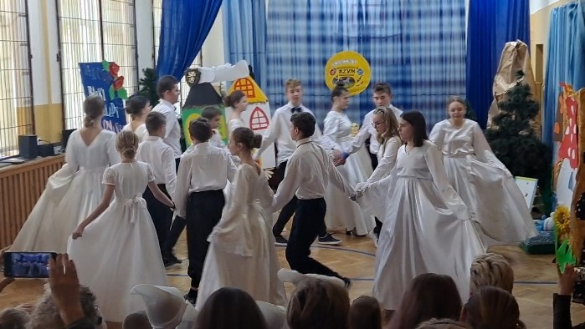

Punktem kulminacyjnym uroczystości był wykonany przez uczennice i uczniów naszej szkoły polonez – reprezentacyjny taniec dworski wywodzący się z kultury ludowej. Polonez stanowi symbol przywiązania do tradycji i jest polskim tańcem narodowym. Taniec ten wykonany był do kompozycji Wojciecha Kilara z filmu ,, Pan Tadeusz”.
Na zakończenie przedstawiciele Samorządu Uczniowskiego wręczyli kwiaty nauczycielom, pracownikom obsługi i zaproszonym gościom. Dyrektor Beata Szczęsna złożyła życzenia wszystkim pracownikom szkoły oraz podziękowała uczniom i nauczycielom za trud włożony w przygotowanie uroczystości.

Bożena Głogowska

